# РОCСИЙСКИЙ УНИВЕРСИТЕТ ДРУЖБЫ НАРОДОВ

## Факультет физико-математических и естественных наук

## Кафедра прикладной информатики и теории вероятностей

## ОТЧЕТ

## ПО ЛАБОРАТОРНОЙ РАБОТЕ № 8

### *дисциплина: Операционные системы*

Студент: Губина Ольга Вячеславовна Группа: НПИбд-01-20

Преподаватель: Велиева Татьяна Рефатовна

МОСКВА

2021 г.

### Цель работы:

Освоение основных возможностей командной оболочки Midnight Commander. Приобретение навыков практической работы по просмотру каталогов и файлов; манипуляций с ними.

### Теоретические сведения:

*Командная оболочка* — интерфейс взаимодействия пользователя с операционной системой и программным обеспечением посредством команд.

*Midnight Commander* (или mc) — псевдографическая командная оболочка для UNIX/Linux систем.

Взаимодействия с mc:

* F1 - Вызов контекстно-зависимой подсказки
* F2 - Вызов пользовательского меню с возможностью создания и/или дополнения дополнительных функций
* F3 - Просмотр содержимого файла, на который указывает подсветка в активной панели (без возможности редактирования)
* F4 - Вызов встроенного в mc редактора для изменения содержания файла, на который указывает подсветка в активной панели
* F5 - Копирование одного или нескольких файлов, отмеченных в первой (активной) панели, в каталог, отображаемый на второй панели
* F6 - Перенос одного или нескольких файлов, отмеченных в первой (активной) панели, в каталог, отображаемый на второй панели
* F7 - Создание подкаталога в каталоге, отображаемом в активной панели
* F8 Удаление одного или нескольких файлов (каталогов), отмеченных в первой (активной) панели файлов
* F9 - Вызов меню mc
* F10 - Выход из mc

Более подробную информацию о *горячих клавишах Midnight Commander*[[1]](https://any-key.net/mcedit-hotkeys/) можно получить из интернета.

### Выполнение работы:

***Задание по mc***

1. Изучим информацию о mc, вызвав в командной строке man mc(*рисунок 1*).

*Рисунок 1: изучение команды mc:*

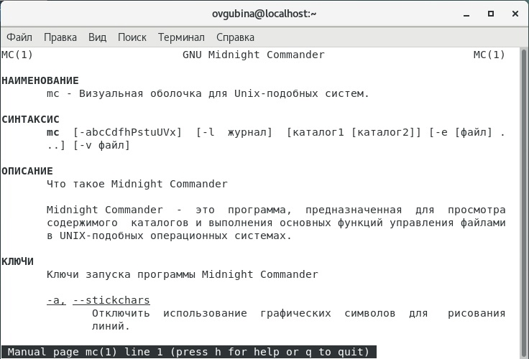

1. Запустим из командной строки mc, изучим его структуру и меню.

Можем заметить, что midnight commander имеет 2 пенели, на которых отображаются все файлы и каталоги домашнего каталога, меню, по средством которого мы можем управлять файлами, каталогами, настройками и прочим (*рисунок 2*).

*Рисунок 2: структура mc:*

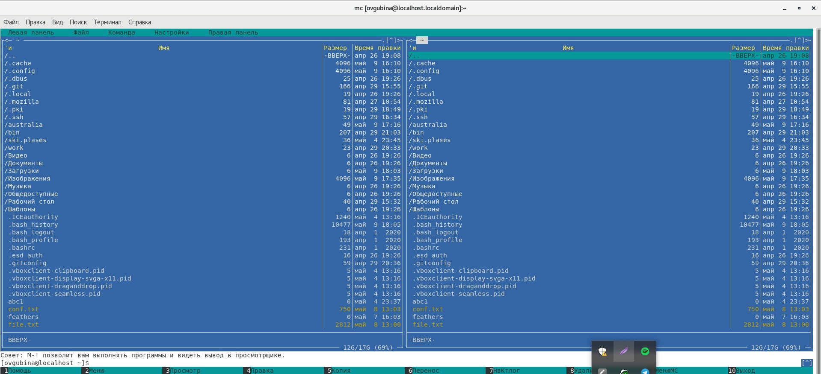

1. Выполним несколько операций в mc, используя управляющие клавиши.

* *операции с панелями:*
  + мы можем поменять панели местами нажатием клавиш Ctrl + u или нажатием кнопки в mc "поменять панели местами";
  + мы можем временно отключить панели, используя клавиши Ctrl + o;
  + можно произвести сравнение каталогов нажатием Ctrl + x + d;
  + можем перевести панели в режим "Информация" или "Дерево", используя панель управления mc, в нашем случае правая панель была переведена в режим "Дерево" (*рисунок 3*).

*Рисунок 3: изменение режима одной из панелей:*

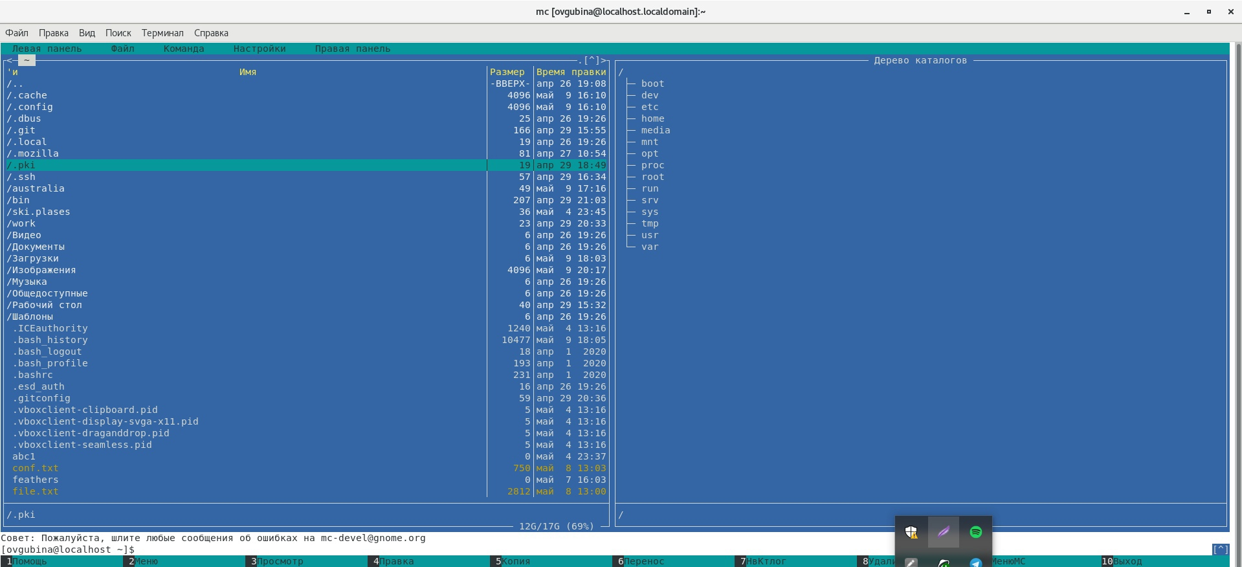

* *выделение файлов:*
  + выделение одного файла может быть произведено наведением на него курсора и нажатием клавиши Insert. Заметим, что внизу панели отобразится размер выбранного файла и кол-во выбранных файлов (*рисунок 4*).
* *Рисунок 4: выбор одного файла:*
* 
* Снять выделение можно той же клавишей Insert.
  + для того, чтобы выделить группу файлов, необходимо нажать + (*рисунок 5*).
* *Рисунок 5: выделение группы файлов:*
* 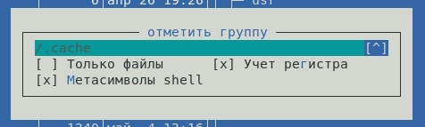
* Чтобы снять выделение с группы файлов нужно нажать клавишу /.
* *копирование файла* можно осуществить нажатием клавиши F5, предварительно выбрав его, как это было описано ранее. После нажатия нам нужно будет указать, в какой каталог мы хотим скопировать файл (*рисунок 6*). В нашем случае мы копируем файл feathers в каталог australia, поэтому перейдем в этот каталог и проверим наличие в нем скопированного файла (*рисунок 8*).

*Рисунок 6: копирование файла:*

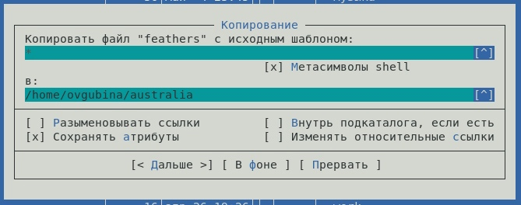

* *перемещение файла* производится клавишей F6, предварительно выбрав его, как это было описано ранее. После нажатия нам нужно будет указать, в какой каталог мы хотим переместить файл (*рисунок 7*). В нашем случае мы перемещаем файл conf.txt в каталог australia, поэтому перейдем в этот каталог и проверим наличие в нем файла conf.txt (*рисунок 8*).

*Рисунок 7: перемещение файла:*

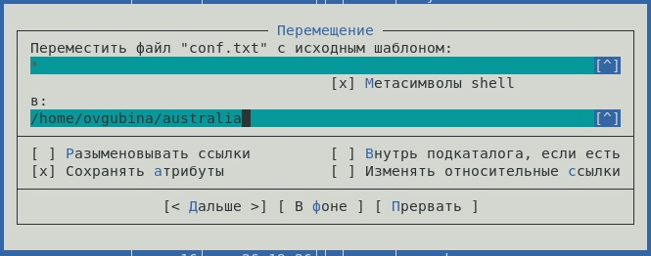

*Рисунок 8: результат копирования и перемещения файлов:*

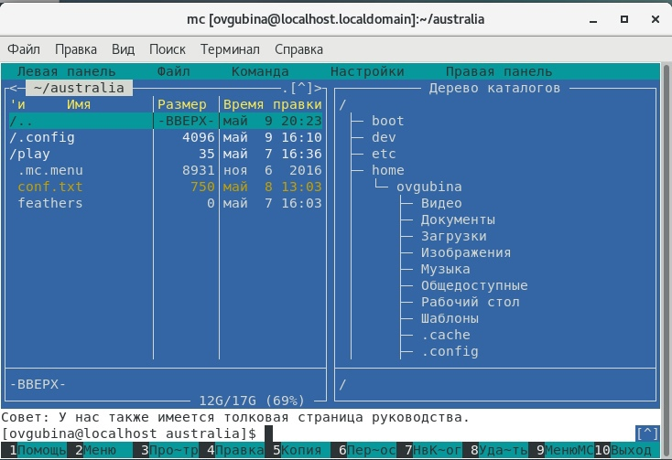

* *информацию о правах доступа* к файлам мы можем получить из раздела меню Права доступа> или клавишами Ctrl-x c (*рисунок 9*).

*Рисунок 9: права доступа:*

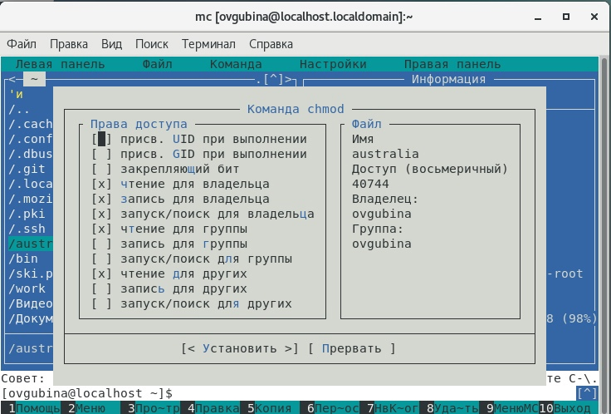

1. Выполним основные команды меню левой (или правой) панели. Будем идти по порядку.

Для этого будем менять команды в правой панели, а в левой будем выбирать файл.

* *Информация.* здесь мы можем увидеть некоторые сведения о файле - его имя, расположение, права доступа, владельца, размер и т.д. (*рисунок 10*) Информация достаточно подробная.

*Рисунок 10: режим информации:*

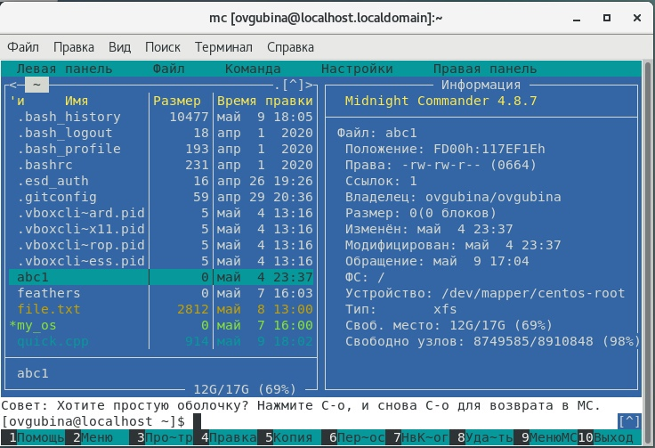

* *Быстрый просмотр.* Данная опция позволяет нам просмотреть содержимое файла прямо в панели, не открывая его (*рисунок 11*).

*Рисунок 11: быстрый просмотр:*

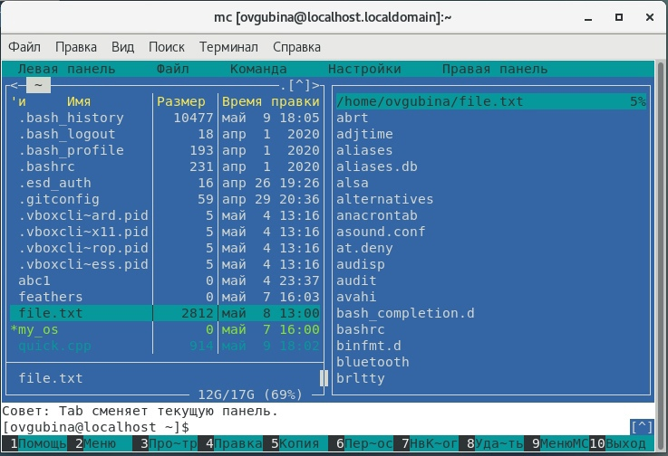

* *Дерево.* Позволяет нам увидеть развернутое дерево каталогой устройства (*рисунок 12*).

*Рисунок 12: дерево каталогов:*

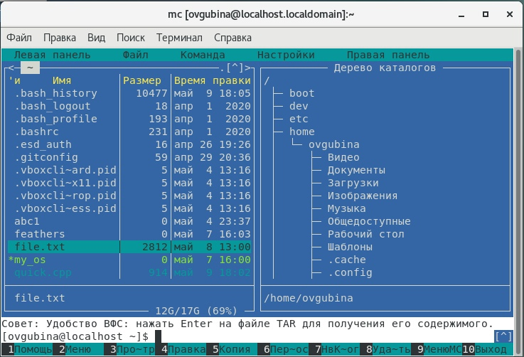

1. Используя возможности подменю Файл:

* просмотрим содержимое текстового файла file.txt прошлой лабораторной работы следующим образом Просмотр> (*рисунок 13*);
* в данном режиме мы не можем редактировать файл;

*Рисунок 13: просмотр файла:*

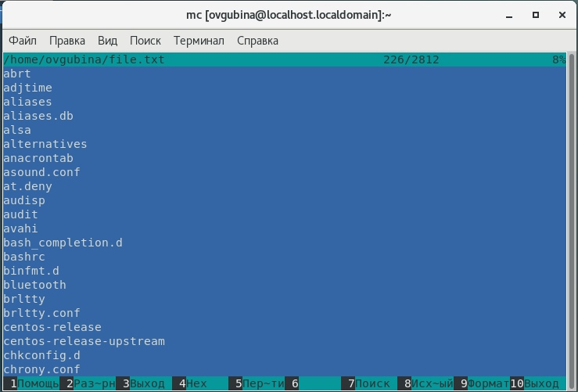

* теперь редактируем содержимое текстового файла file.txt (без сохранения результатов редактирования), напишум в первой строке наши действия (*рисунок 14*);
* путь действий для этого - Правка>;

*Рисунок 14: редактирование файла:*

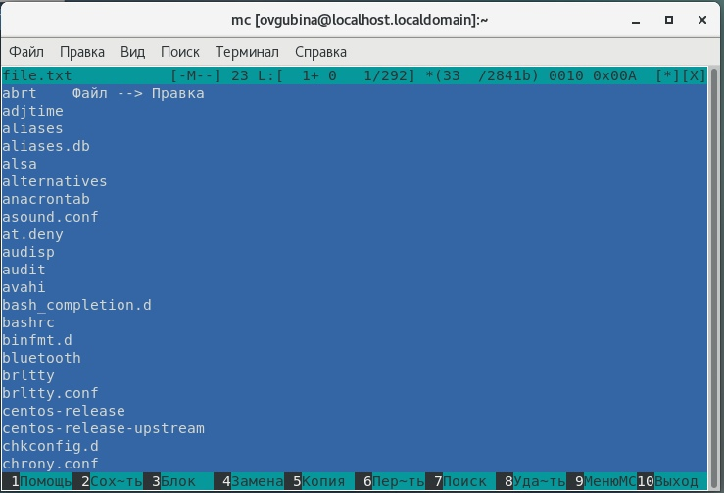

Нажимаем "Выйти" и на вопрос о сохранении изменений отечаем "Нет" (*рисунок 15*)

*Рисунок 15: выход без сохранения:*

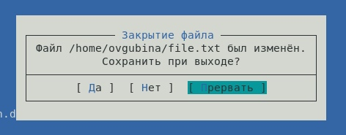

* создадим каталог;
* для этого воспользуемся клавишей F7 и введем имя нового каталога new_directory (*рисунок 16*), после чего проверим список файлов и каталогов домашнего каталога на его наличие (*рисунок 17*);

*Рисунок 16: создание катлога:*

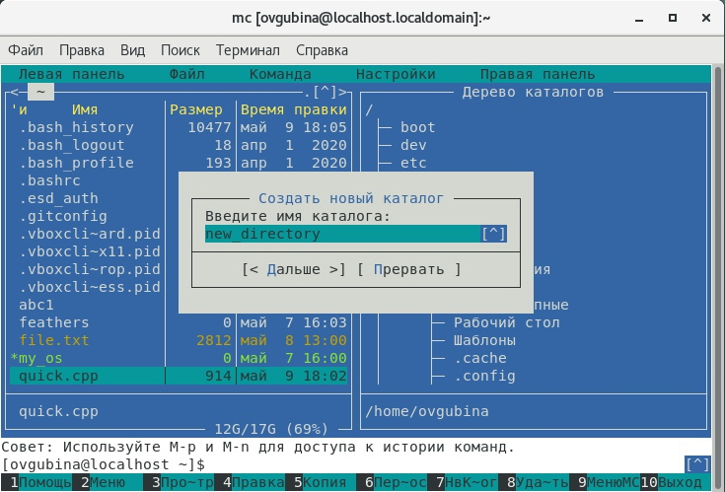

*Рисунок 17: проверка создания каталога:*

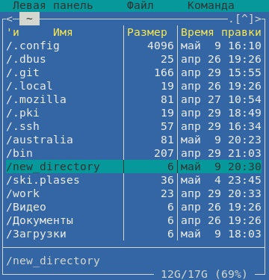

* копирование в файлов в созданный каталог;
* воспользуемся клавишей F5, как мы это делали ранее, и скопируем все тот же файл feathers в наш новый каталог (*рисунок 18*);

*Рисунок 18: копирование в файлов в созданный каталог:*

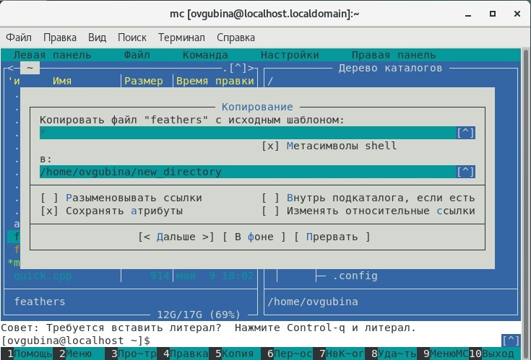

проверим содержимое каталога new_directory (*рисунок 19*), видим, что копирование произошло успешно;

*Рисунок 19: проверка:*

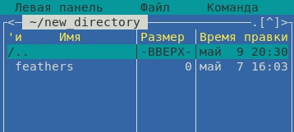

1. С помощью соответствующих средств подменю Команда осуществим:

* поиск в файловой системе файла с заданными условиями - файла с расширением .txt, содержащего строку .conf;
* для этого проделаем действия Поиск файла> и в открывшемся окне запишем наши критерии (*рисунок 20*);

*Рисунок 20: поиск файлов:*

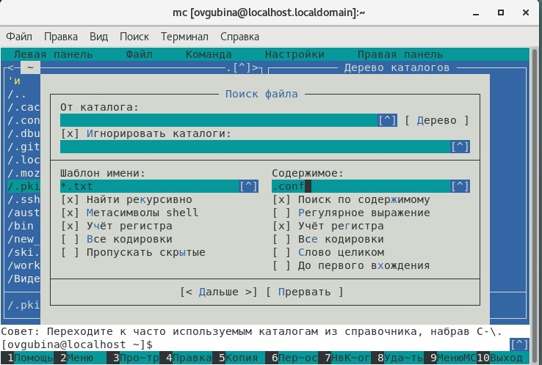

Система нам выдаст результат, где мы увидим имена подходящих файлов и номера их строчек, удовлетворяющих нашему второму условию (*рисунок 21*).

*Рисунок 21: результат поиска файлов:*

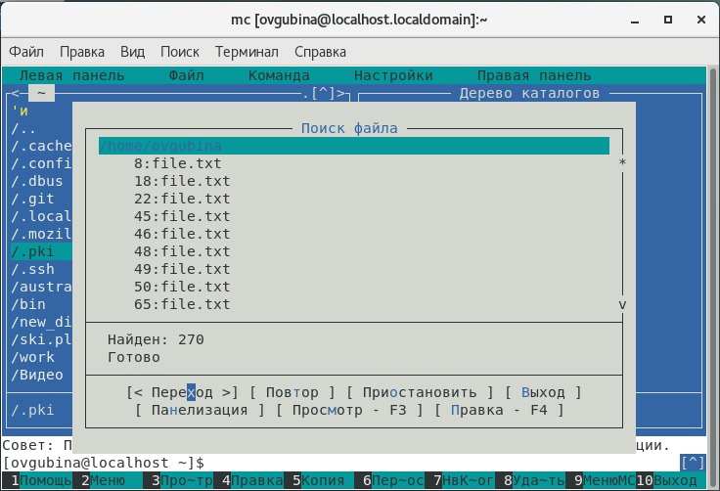

* выбор и повторение одной из предыдущих команд;
* История команд>
* высвечивается маленькое окошко, в котором будут отображатьсявсе наши предыдущие команды, выбираем одну из них (у нас это переход в каталог australia) и жмем Enter (*рисунок 22*).

*Рисунок 22: выполнение предыдущей команды:*

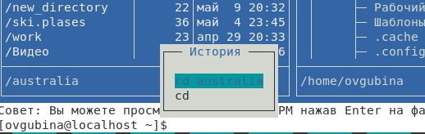

Видим, что мы действительно оказались в каталоге australia (*рисунок 23*).

*Рисунок 23: каталог australia:*

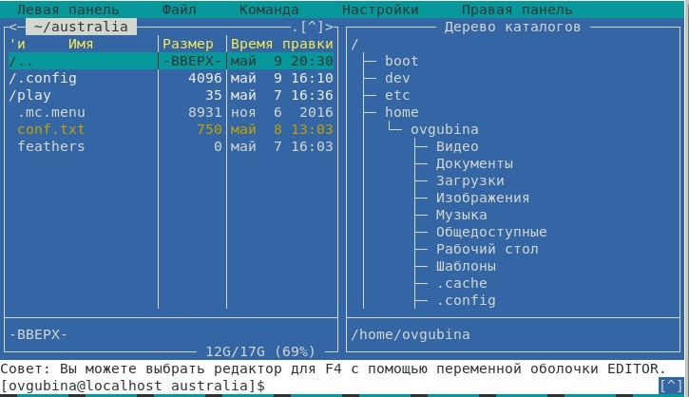

* переход в домашний каталог;
* для того, чтобы вновь оказаться в домашнем каталоге нам нужно просто нажать Enter в командной строке, ну или же ввести привычную команду cd, видим, что все сделали верно (*рисунок 24*).

*Рисунок 24: переход в домашний каталог через Enter:*

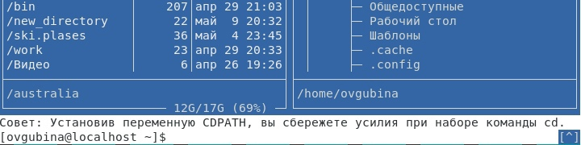

* чтобы выполнить анализ файла меню и файла расширений, нам нужно в подменю "Команда" выбрать пункты "Редактировать файл расширений" и "Редактировать файл меню" (*рисунок 25*). Таким образом мы сможем просмотреть файл меню (*рисунок 27*) и файл расширений (*рисунок 26*) и изучить их.

*Рисунок 25: анализ файла меню и файла расширений*

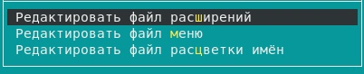

*Рисунок 26: файл расширений:*

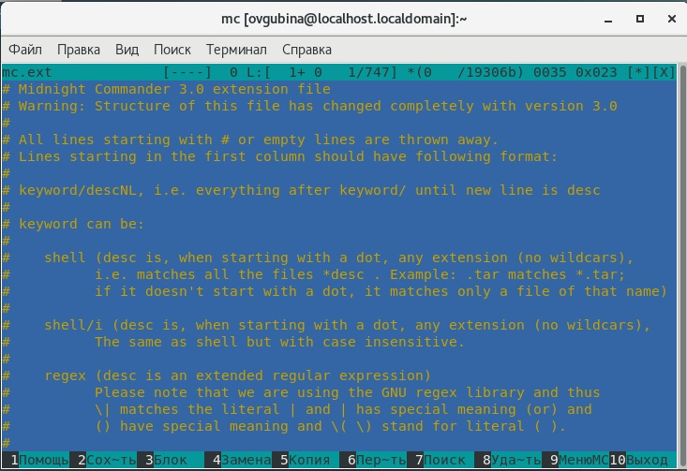

*Рисунок 27: файл меню:*

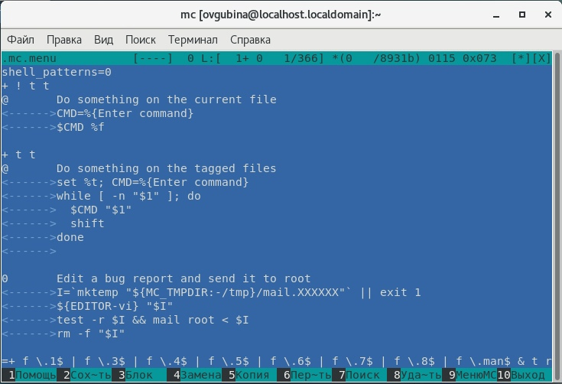

1. Вызовем подменю Настройки. Рассмотрим операции, определяющие структуру экрана mc. Так, например, чтобы вызвать Fullscreen достаточно нажать клавишу F11 (*рисунок 29*), для Show Hidden Files нужно проследовать пути Настройки панелей>, у нас показ скрытых файлов уже включен (*рисунок 28*).

*Рисунок 28: Show Hidden Files:*

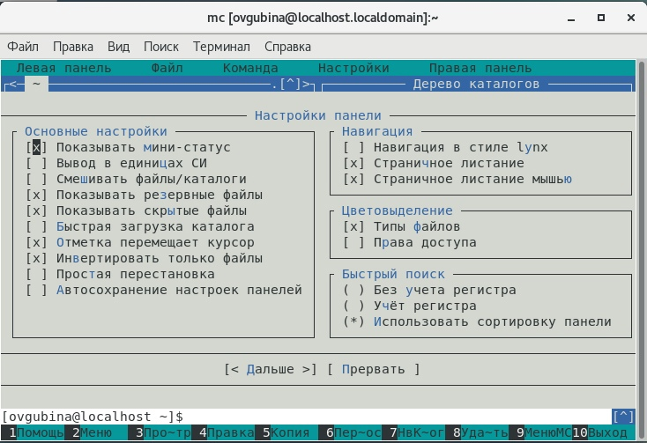

*Рисунок 29: вход в полноэкранный режим:*

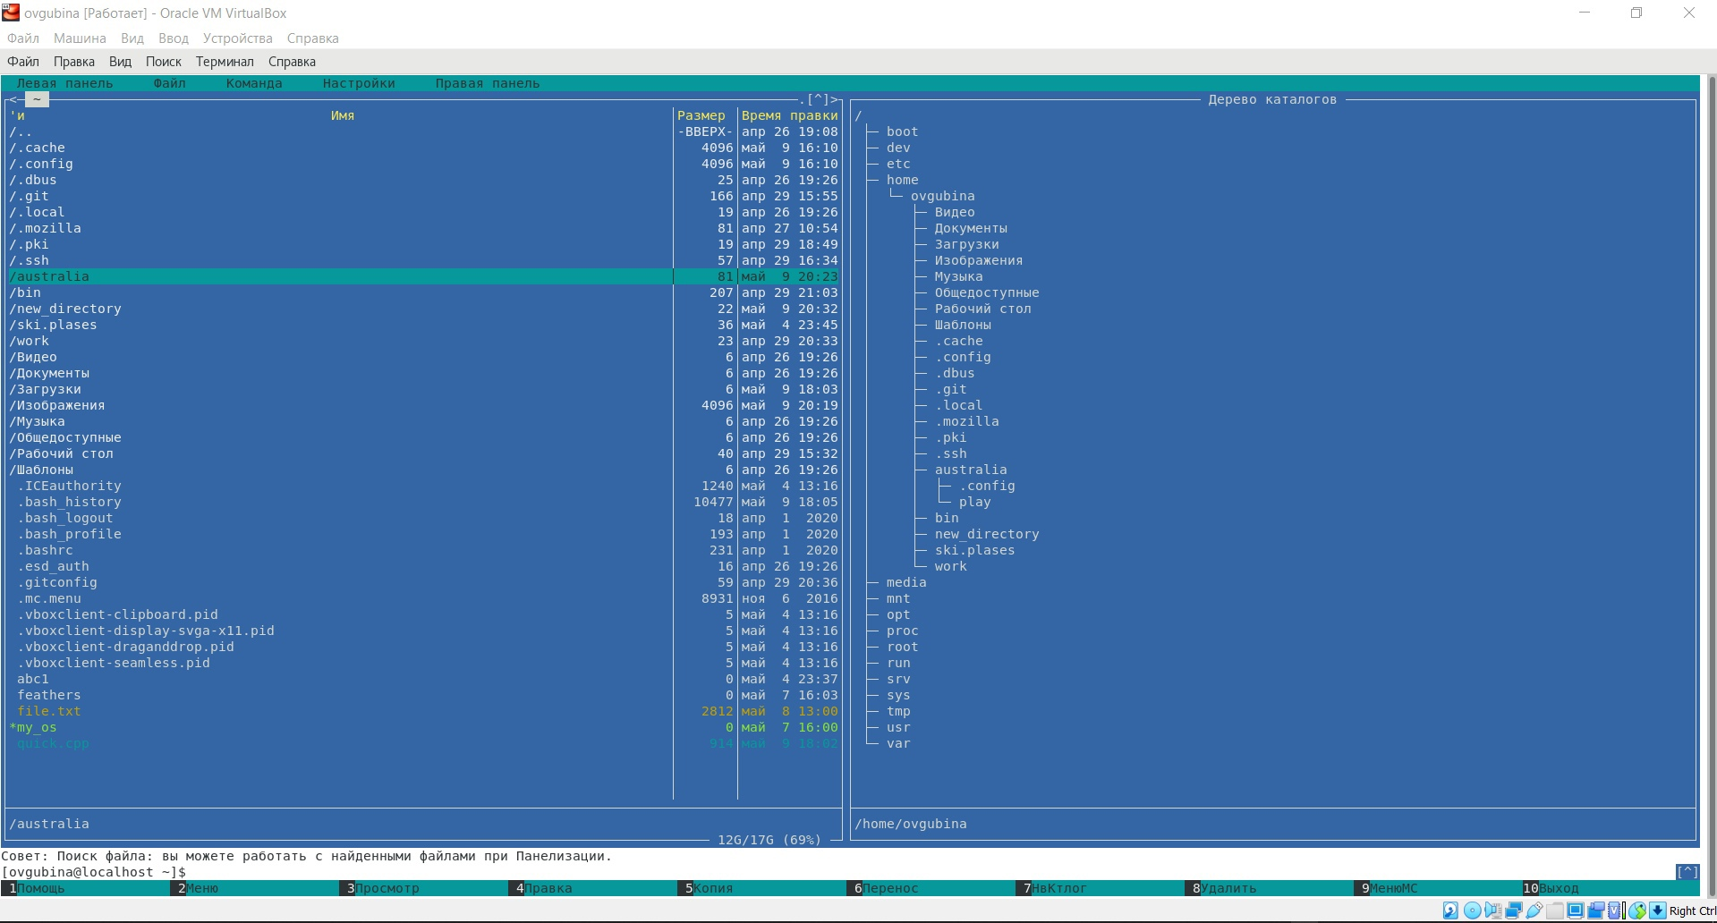

***Задание по встроенному редактору mc***

1. Создадим текстовой файл text.txt командой touch (*рисунок 30*).

*Рисунок 30: создание тектового файла:*



1. Переходим в mc редактор (*рисунок 30*) и с его помощью открываем файл text.txt (*рисунок 31*).

*Рисунок 31: открываем текстовый файл:*

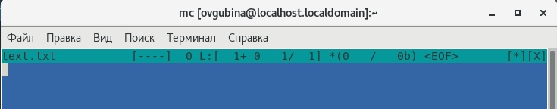

1. Вставим в открытый файл небольшой фрагмент текста из Википедии. Скопируем файл стандартным способом Ctrl + c, вставим его в открытый в mc редакторе файл с помощтю комбинации Shift + Ins (*рисунок 32*).

*Рисунок 32: копирование текстового фрагмента в файл:*

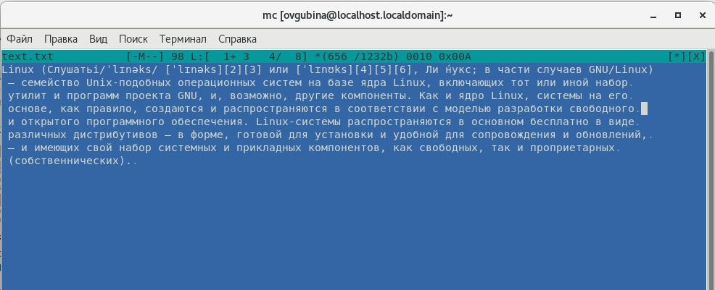

1. Проделаем с текстом следующие манипуляции, используя горячие клавиши:

* 4.1. Удалим строку текста, направив на нее курсор (*рисунок 33*), нажатием клавиш Ctrl + y (*рисунок 34*).
* *Рисунок 33: удаление строки:*
* 
* *Рисунок 34: удаление строки:*
* 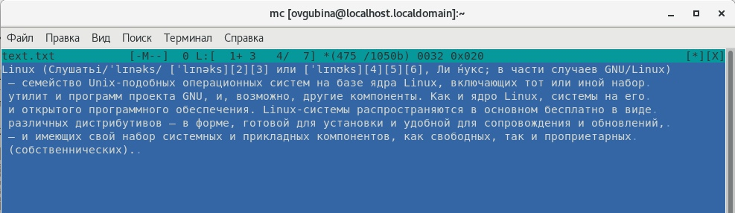
* 4.2. Выделим фрагмент текста и скопируем его на новую строку (*рисунок 35*). Для этого сначала выберем фрагмент (последнюю строку), нажмем Enter, чтобы перенести копирование на след. строку, теперь нажмем клавишу F5, чтобы скопировать.
* *Рисунок 35: копирование фрагмента на следующую строку:*
* 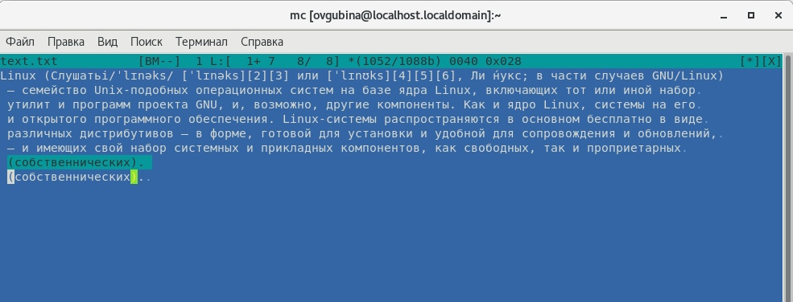
* 4.3. Выделим фрагмент текста и перенесем его на новую строку (*рисунок 36*). Для этого сначала выделим фрагмент (пятая строка), нажмем клавишу F6, которая позволяем перемещать фрагменты, далее жмем Enter, чтобы переместить строку на новую.
* *Рисунок 36: перемещение фрагментов:*
* 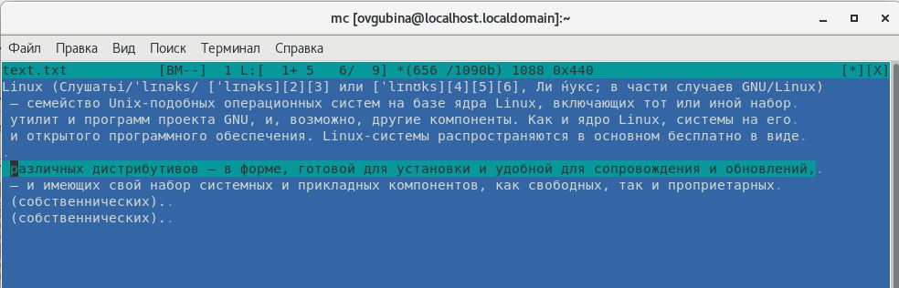
* Видим, что строка переместилась.
* 4.4. Сохраним файл. Для этого на нижней панели редактора нажмем "Сохранить" (*рисунок 37*).
* *Рисунок 37: сохранение:*
* 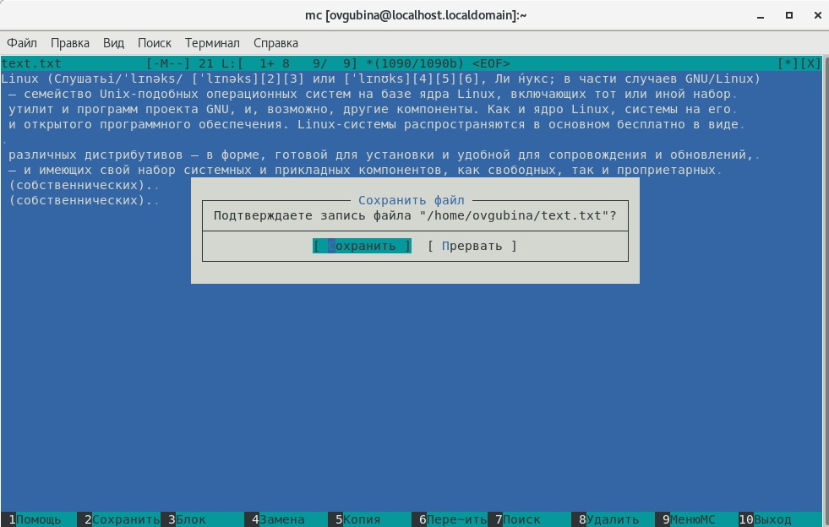
* 4.5. Отменим последнее действие. Поскольку мы уже сохранили файл, допишем что-то в конце (*рисунок 38*). Отмена действий производится нажатием Ctrl + u. Выполняем данную комбинацию клавиш и видим, что наши предыдущие дуствия отменяются (*рисунок 39*).
* *Рисунок 38: изменение файла:*
* 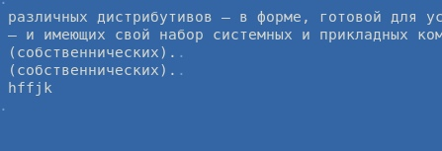
* *Рисунок 39: отмена изменений:*
* 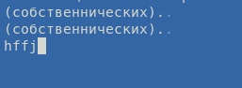
* 4.6. Перейдем в конец файла, нажав комбинацию клавиш Ctrl + End, и напишите некоторый текст ("Некоторый текст") (*рисунок 40*).
* *Рисунок 40: изменение в конце текста:*
* 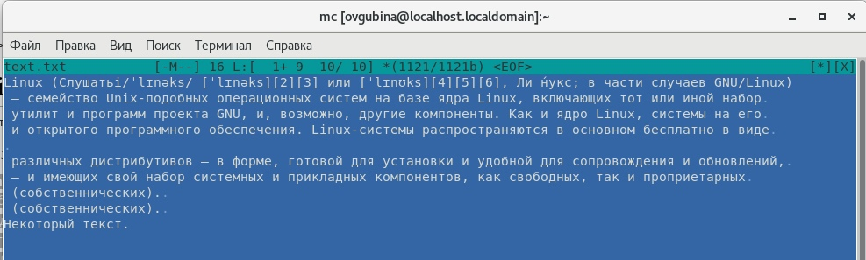
* 4.7. Перейдем в начало файла, нажав комбинацию клавиш Ctrl + Home, и напишем некоторый текст ("Некоторый текст") (*рисунок 41*).
* *Рисунок 41: изменение в начале текста:*
* 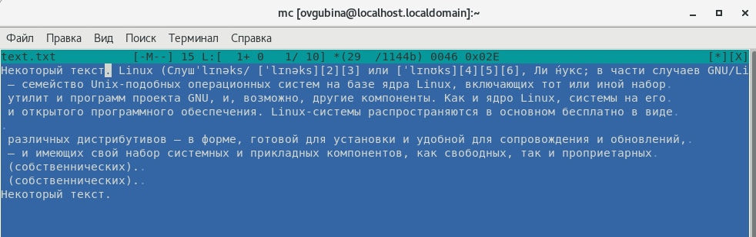
* 4.8. Сохраним изменения и закроем файл.

1. Откроем файл quick.cpp с исходным текстом на языке программирования С/С++ (*рисунок 42*).

*Рисунок 42: открыли файл:*

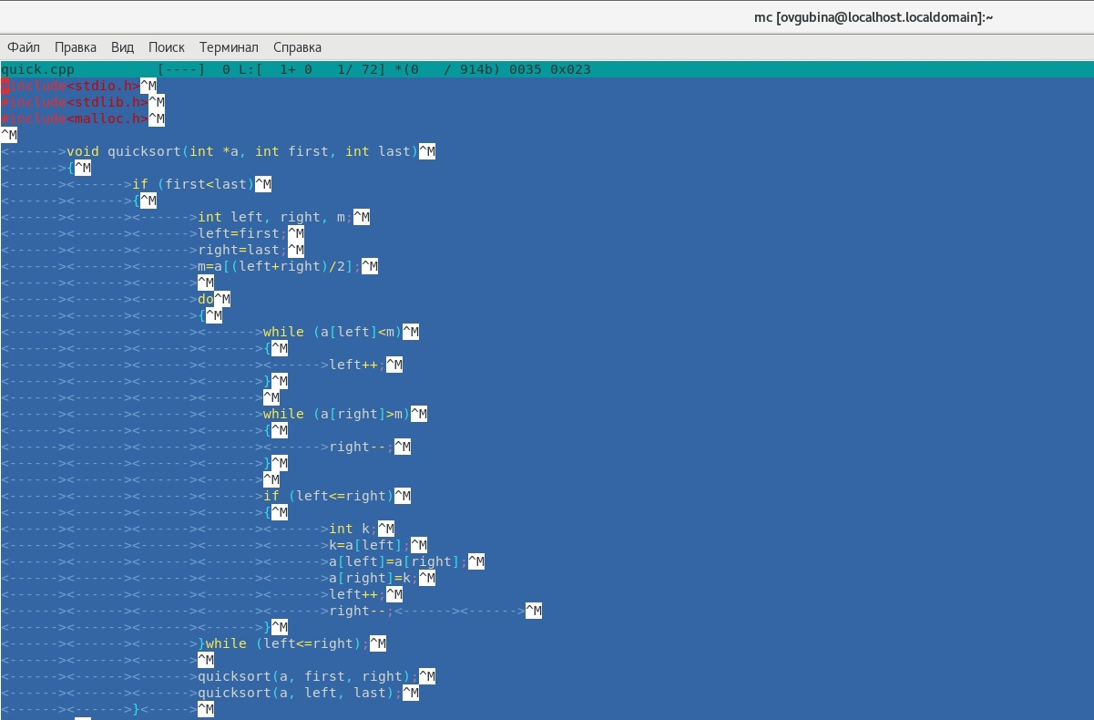

1. Видим, что подсветка синтаксиса уже включена. Используя меню редактора, выключим подсветку синтаксиса (*рисунок 43*). Для этого в подменю "Команда" выберем "Включить/выключить подсветку синтаксиса" (*рисунок 44*). Также можно было воспользоваться клавишами Ctrl + s.

*Рисунок 43: отключение подсветки:*

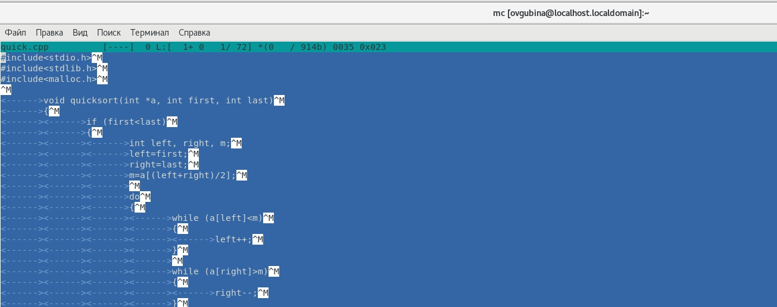

*Рисунок 44: отключение подсветки:*

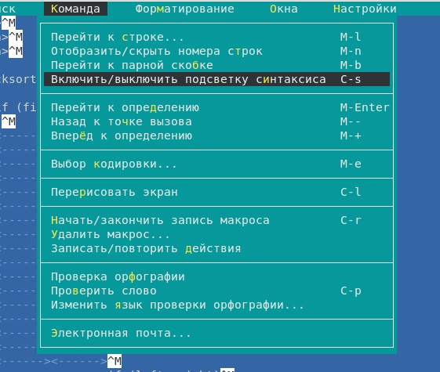

## Вывод:

Освоила основные возможности командной оболочки Midnight Commander. Приобрела навыки практической работы по просмотру каталогов и файлов; манипуляций с ними.

### Библиография:

[1] [Горячие клавиши Midnight Commander](https://any-key.net/mcedit-hotkeys/)